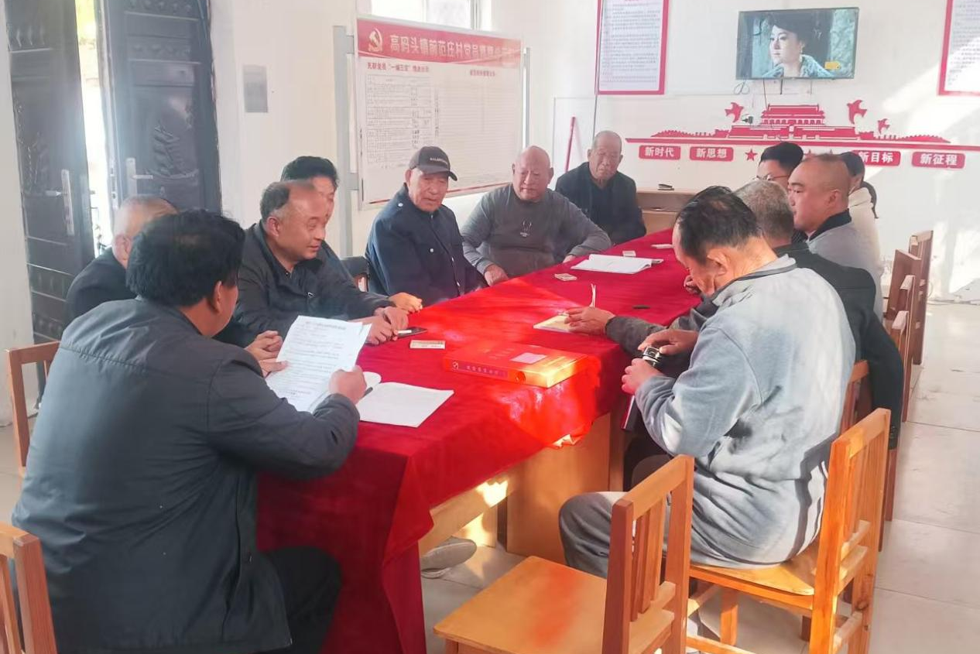
前范庄村2025年1月份“主题党日”活动照片

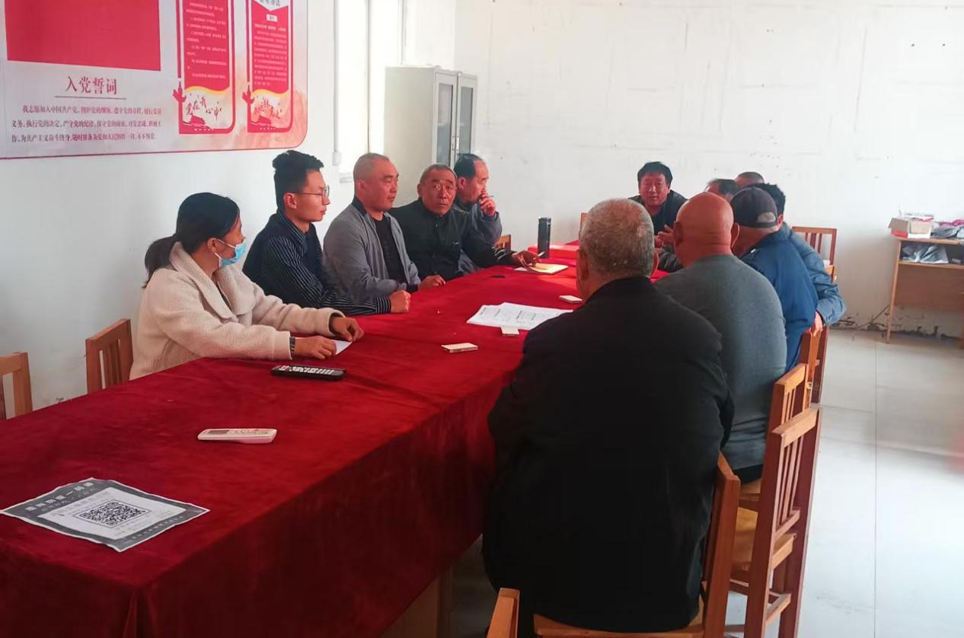
前范庄村2025年2月份“主题党日”活动照片

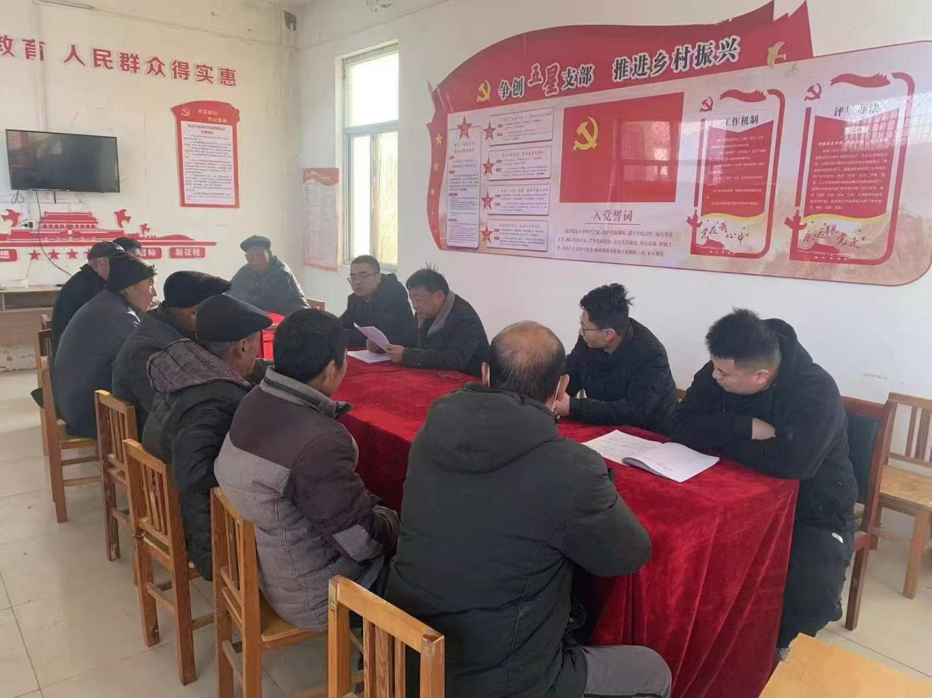
前范庄村2025年3月份“主题党日”活动照片
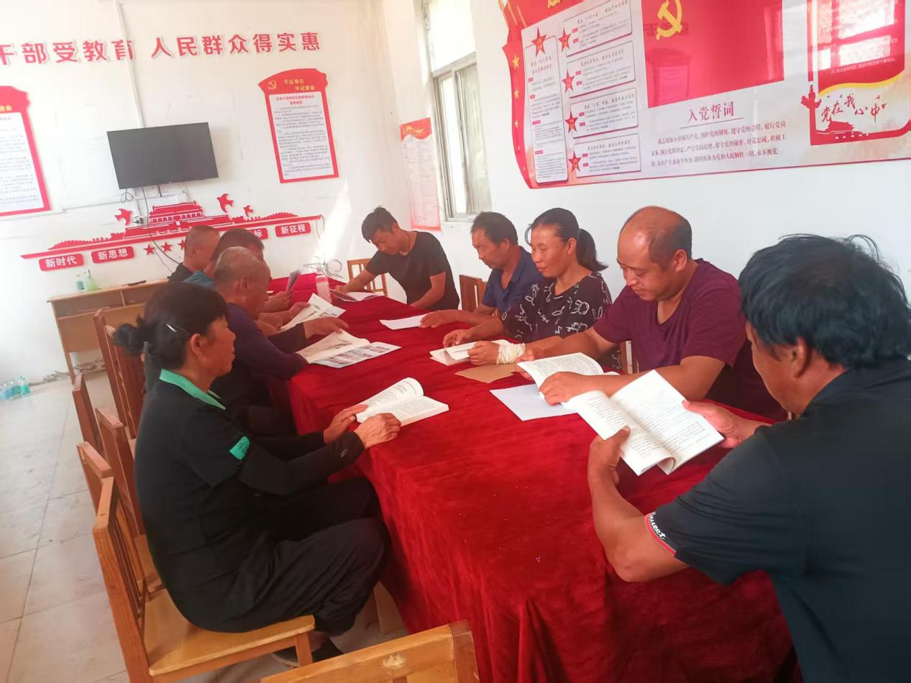
前范庄村2025年4月份“主题党日”活动照片
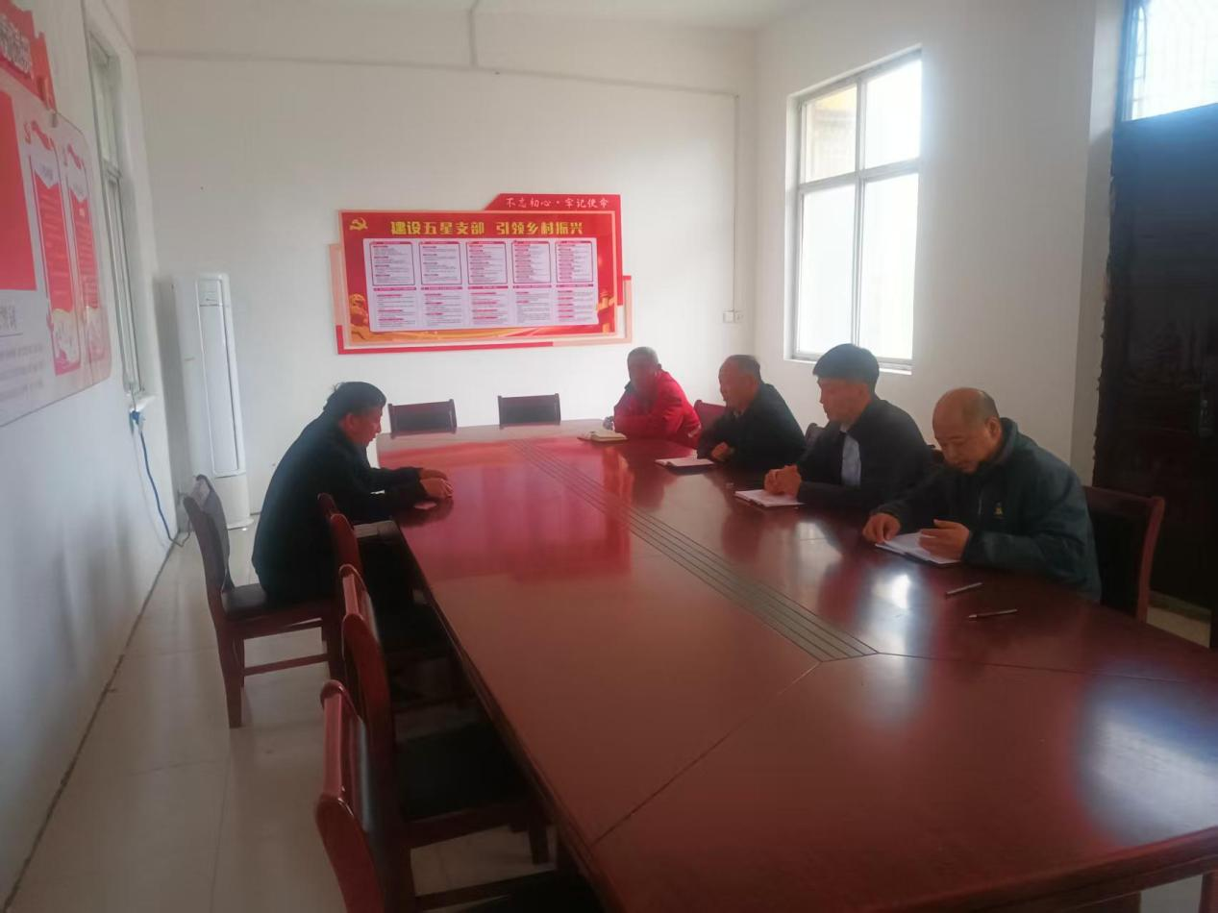
前范庄村2025年5月份“主题党日”活动照片

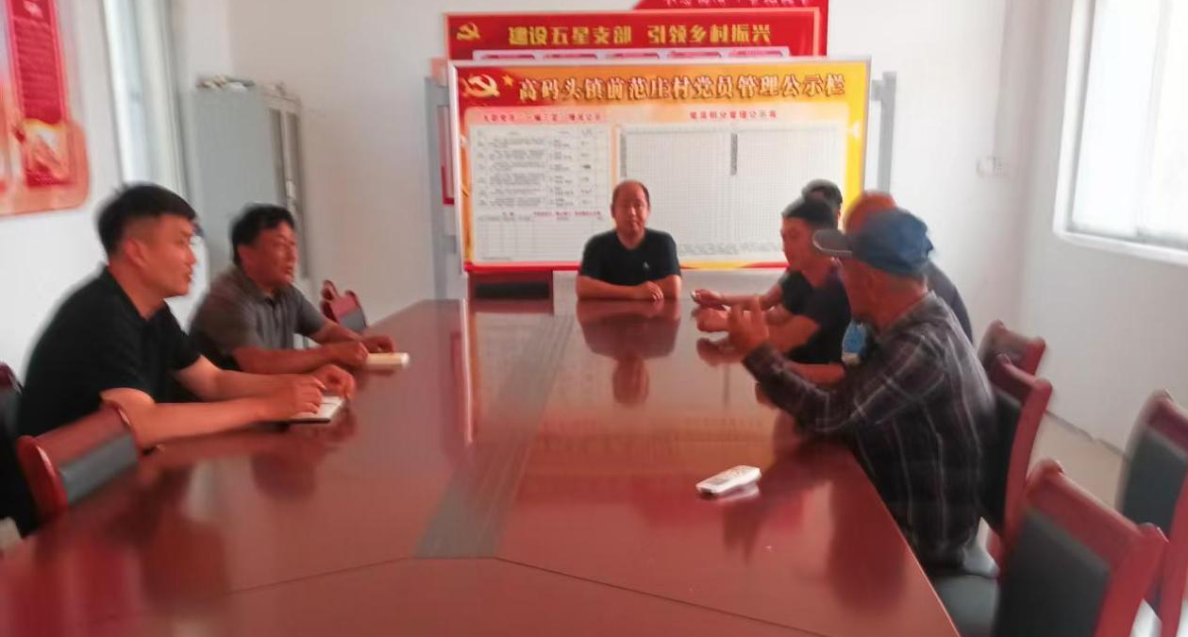
前范庄村2025年6月份“主题党日”活动照片

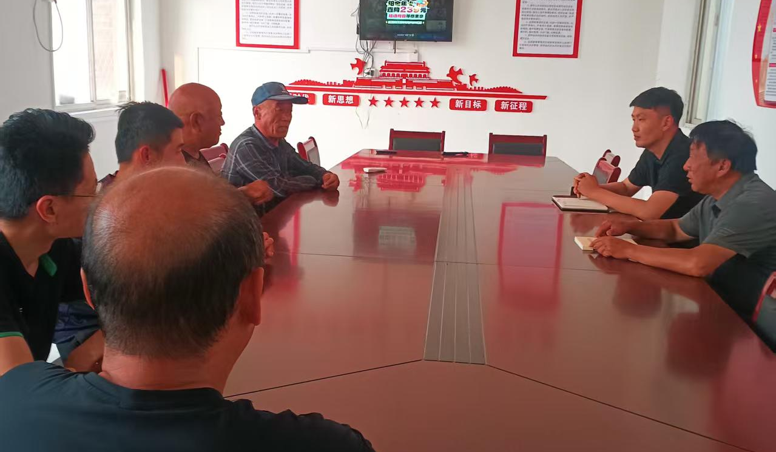
前范庄村2025年7月份“主题党日”活动照片

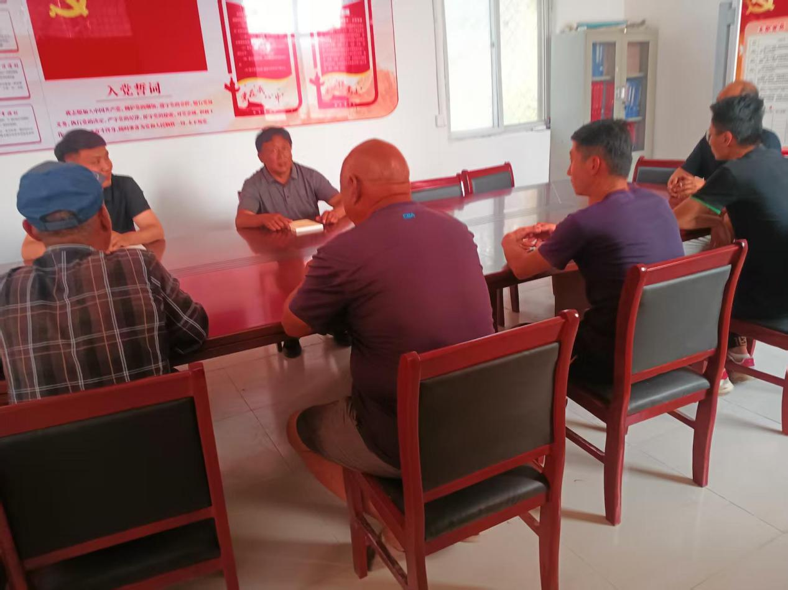
前范庄村2025年8月份“主题党日”活动照片

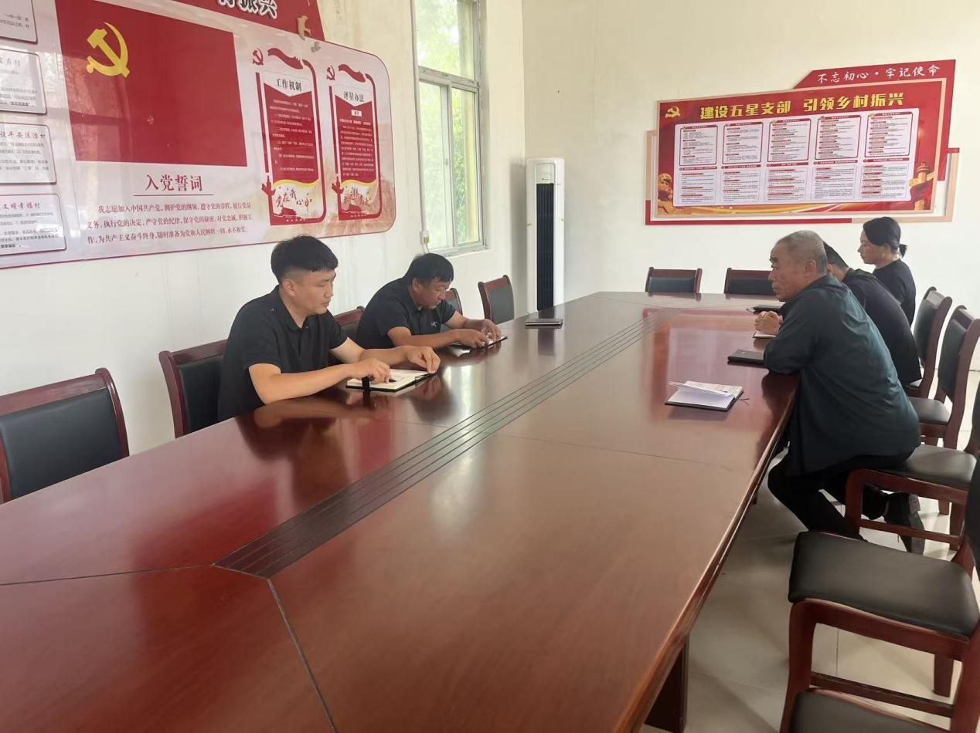
前范庄村2025年9月份“主题党日”活动照片
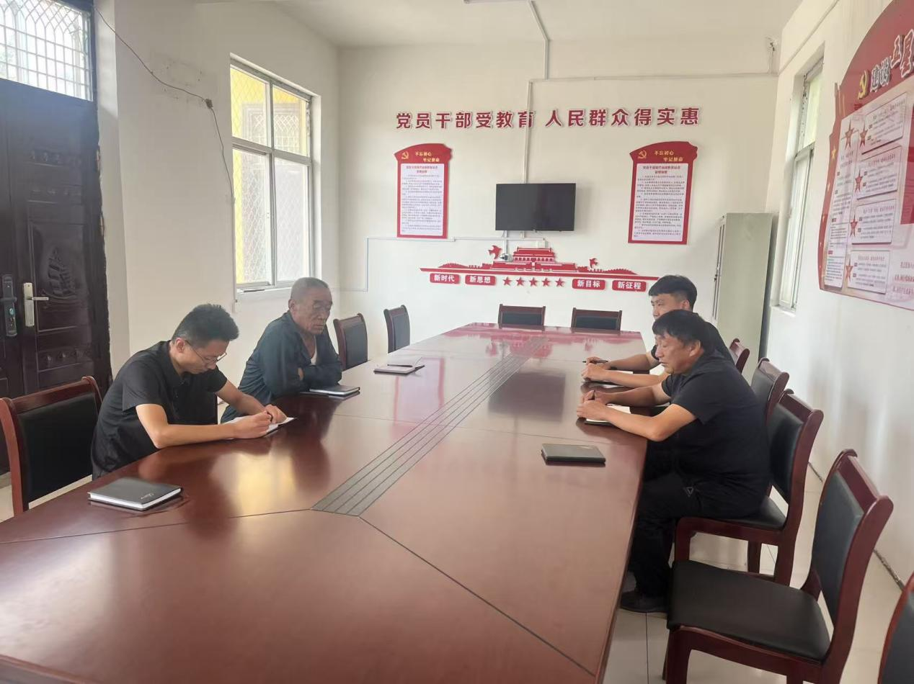
前范庄村2025年10月份“主题党日”活动照片
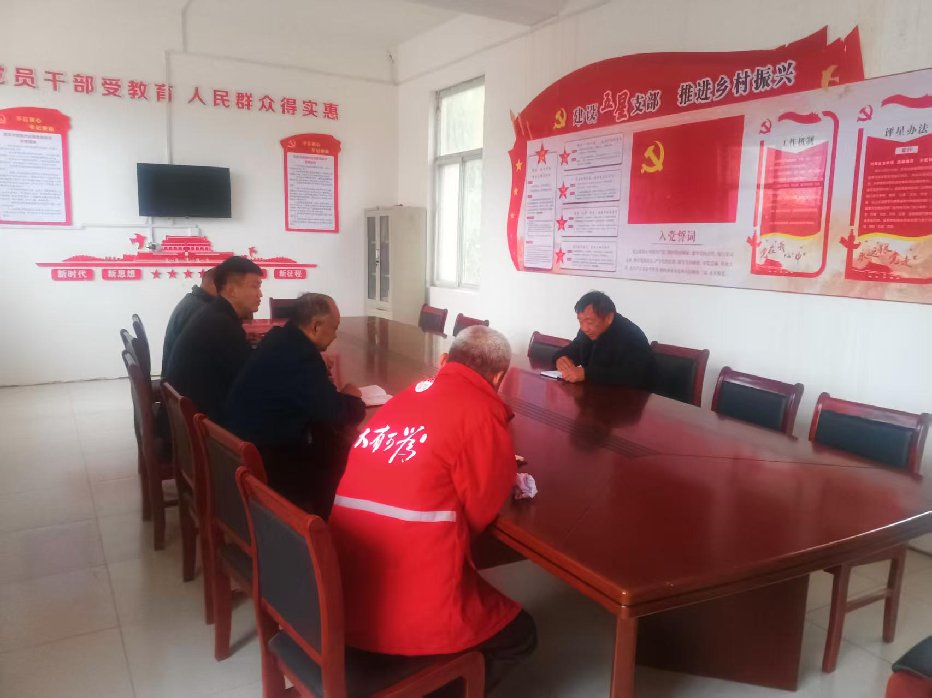
前范庄村2025年11月份“主题党日”活动照片

